Sujet de la leçon
La germination.

Compétence visée (issue des socles de compétences)

Discipline : Éveil scientifique

Compétence générale : 1.2. L’organisme
Compétence spécifique : Anatomie fonctionnelle.

Objectif d’apprentissage visé

Au terme de l’activité, l’élève sera capable de :
définir les différents stades de la germination d’une graine.

Référence au programme : que propose-t-il de faire ?

Analyse de la matière ciblée + REFERENCES VALIDES
Egidia, C. & Saccardo, V & Hennay, S. & Boulanger, G. (s.d.). Empreintes manuel 4 : éveil historique, géographique, scientifique et technologie. Waterloo : Plantyn, p. 75.
Ernest, D. Partir à la découverte du monde vivant en classe primaire : chapitre 3 : le règne végétal. Notes de cours, Haute École Charlemagne, Huy, pp. 38-40.

Vidéo 1 :
https://www.youtube.com/watch?v=jr-M0pipn5k
Maître Lucas (2018). La germination – Sciences Questionner le monde CP – CE1 – CE2 – CM2 – Cycle 2 – Cycle 3. Vidéo youtube.
Vidéo 2 :
https://www.youtube.com/watch?v=w77zPAtVTuI
GPhase. Bean Time-Lapse – 25 days / Soil cross section. Vidéo youtube.

Matière de base + explications + exemples
Qu’est-ce que la germination ?
Début du développement d’un nouvel individu végétal, à partir d’une graine placée dans les conditions favorables.
https://www.larousse.fr/dictionnaires/francais/germination/36811
Ce processus n’a pas besoin de lumière. ! ne pas confondre avec la croissance végétale qui est le processus qui demande de la lumière.
Pour qu’une graine germe, il faut de l’eau et de la chaleur.

De quoi est composée une graine ?
- La radicule : c’est la partie de l’axe de l’embryon qui, en se développant, forme la racine du végétal. https://www.larousse.fr/dictionnaires/francais/radicule/66005
- Le tégument : Enveloppe entourant l’ovule et puis la graine. / Peau de la graine. https://www.larousse.fr/dictionnaires/francais/tégument/76992?q=tégument#76090
- Les racines : Organe végétaux qui les fixe au sol et à partir duquel ils puisent les éléments à leur nutrition. https://dictionnaire.reverso.net/francais-definition/racine+d%27une+plante
- Les cotylédons : Ce sont les réserves nutritives.
- La tigelle : partie de l’embryon qui devient la tige de la plante. https://dictionnaire.reverso.net/francais-definition/Tigelle
- Les feuilles

Conceptions, connaissances, acquis, prérequis nécessaires pour que l’élève puisse réaliser l’apprentissage visé : que doit-il maitriser pour aborder le nouvel apprentissage ?
/

Situations concrètes dans lesquelles l’apprentissage peut être utilisé (si possible en lien avec la vie de tous les jours) CONTEXTUALISATION
Lors de la création d’un potager.

Difficultés que pourrait rencontrer l’élève dans l’apprentissage de cette matière
Avoir du mal à situer les différentes parties.

Solutions pour dépasser les difficultés des élèves
Des vidéos seront montées et commentées.

Ce qui sera noté au tableau lors de l’étape de conclusion
Projection de la feuille de synthèse sur le TBI ou écrire la synthèse au tableau.

Tableau 3 colonnes du déroulement de la leçon
Préparation en amont | Organisation spatiale : Lorsqu’ils devront se mettre en groupe, ils se mettront avec la personne se trouvant à côté.  Disposition du matériel : Le matériel sera distribué par l’instituteur.
Timing/Modalités | Activité de l’enfant |  | Matière |  | Activité de l’enseignant
Situation de départ
T.C. : 2 min  Support :  - Cahier de travail |  |  |  |  | - Pourquoi cette situation de départ ?  Cette situation permettra aux élèves de se questionner sur les besoins de la plante.  - S’assurer de la compréhension des élèves ?  « Que devez-vous faire ? »
 |  |  | « Vous allez prendre votre cahier de brouillon et écrire la question qui est au tableau. (Comment se développe une graine ?) »
Consigne :
« Individuellement, j’aimerais que réfléchissiez à des expériences qu’on pourrait faire pour savoir de quoi la graine a besoin pour se développer. Vous notez ce que vous pensez dans votre cahier de travail. »
Émission d’hypothèses
T.I. : 5 min  Support :  - Cahier de travail | - Recherche individuelle :  L’élève écrit dans son cahier de travail.  - Mise en commun :  Chaque élève exprime son hypothèse.  - Temps de constat des désaccords :  L’élève justifie son hypothèse grâce ce qu’il a noté dans son cahier de brouillon. |  | Objectif annoncé : « A la fin de la leçon, vous serez capables de me dire comment se développe une graine. » |  | - Anticiper ce que les élèves pourraient proposer :  Les élèves pourraient proposer de :  - mettre la graine dans un verre vide,  - mettre la graine dans un verre avec de l’eau,  - mettre la graine dans un verre avec du coton,  - et, mettre la graine dans un verre avec de l’eau.  - L’instituteur conserve les traces des émissions d’hypothèses en leur demandant de mettre leur cahier de brouillon sur le côté.  - L’instituteur met en évidence les désaccords et la nécessité d’apprendre : si plusieurs élèves ont la même hypothèse, des barres pour indiquer le nombre d’élèves seront inscrites au tableau.  - L’instituteur annonce l’objectif.
Collecte d’informations
T.G2. : 25 min  Support :  - Vidéo 1  https://www.youtube.com/watch?v=jr-M0pipn5k (Jusqu’à 1 min 20)  - Cahier d’expériences (p13-14)  - Vidéo 2 https://www.youtube.com/watch?v=w77zPAtVTuI  (Jusqu’à 45 secondes) | - L’élève écrit dans son cahier d’expériences grâce aux informations obtenues dans les outils. |  | Outil 1 : Vidéo 1.  Outil 2 : Cahier d’expériences  Outil 3 : Vidéo 2.  Consigne 1 :  « Vous venez de recevoir un cahier d’expérience. Avant de la commencer, je vais vous monter une vidéo qui dure plus ou moins 1 min 20. Soyez très attentif car après vous devrez compléter le document. »  (Visionnage de la 1ère vidéo)  Consigne 2 :  « Vous pouvez vous mettre par deux pour vous aider à compléter les deux premières questions. D’abord, vous devez dessiner les 4 expériences réalisées dans la vidéo et dire si elles ont fonctionné ou non. Ensuite, à la deuxième question, vous écrivez de quoi la graine a besoin pour s’ouvrir. »  Consigne 3 :  « Vous allez lire le texte et souligner tous les mots de vocabulaire concernant la graine. Une fois que c’est fait, vous essayez de replacer les mots sur le schéma en dessous. »  Consigne 4 :  « Pour vous aider à compléter votre schéma, je vais vous passer une vidéo de plus ou moins 45 secondes. Je vais parler sur la vidéo pour que vous ayez des explications de ce qu’il se passe. Soyez très attentif pour pouvoir finaliser les annotations de votre schéma. »  Explications durant la vidéo :  « Comme vous pouvez le voir, la graine est entourée d’une peau. On nommera cette peau le tégument. »  « Ensuite, la radicule sort de la graine. C’est la première racine de la graine. »  « Les autres racines commencent à pousser. »  « Ça, c’est la tigelle. Plus tard, cette tigelle deviendra la tige de la plante. En dessous du tégument se trouve les cotylédons. Les cotylédons sont les réserves nutritives de la graine. La tigelle emporte avec elle les cotylédons à la surface. »  « On peut observer des feuilles sortant des cotylédons. »  « Sur la vidéo, on ne le montre pas mais les cotylédons fanent et puis tombe. »  « Après avoir regardé la vidéo, compléter si vous avez besoin le schéma. Vous pouvez toujours vous mettre par deux pour vous aider. » |  | - Justification des outils :  Les outils vont permettre aux enfants de découvrir le développement d’une graine.  - Difficultés :  Les enfants pourraient avoir du mal à replacer tous les mots sur le schéma.  - Questions :  « Que devez-vous faire (x) ? »  « À quelles questions devez-vous répondre (x) ? »
Traitement de l’information
T.I. : 5 min  Support :  - Feuille synthèse (p15) | - Structuration individuelle :  L’élève écrit ce qu’il pense avoir découvert lors de la collecte dans son cahier de travail. |  | Consigne :  « Vous allez mettre votre cahier d’expériences sur le côté. Dans votre cahier de travail, vous allez essayer d’expliquer ce que vous avez appris en quelques mots. » |  | - L’instituteur circule entre les bancs et repère à qui demander lors de la phase d’analyse.  - L’instituteur prépare les questions de la phase d’analyse.  - L’instituteur soutient les élèves dans leur structuration : si un élève est perdu, l’instituteur l’aidera en lui demandant de verbaliser.
 |  |  | L’élève note, à l’emplacement prévu, ce qu’il a appris.
L’élève a appris :
Pour qu’une graine germe, elle a besoin d’humidité et de chaleur.
Les différentes étapes de la germination.
Mise en commun des traitements
T.C. : 15 min  Support :  - Feuille synthèse (p15)  - Graines germées | L’élève partage, explique et justifie son traitement sur la base des outils de collecte. |  |  | - Questions que l’instituteur pourrait proposer pour amener les élèves à justifier leurs traitements :  « Tout ce que nous venons de voir porte un nom. Qu’est-ce donc ? »  « Parmi les quatre expériences observées dans la vidéo, quelle était celle qui a fonctionné ? »  « De quoi a besoin la graine pour s’ouvrir ? »  « On va annoter le schéma. Que pouvez-vous observer sur le premier dessin ? Sur le deuxième ? Etc ... »  « Pour que vous puissiez réellement observer une graine germée, en voici quelques-unes. »
Conclusion
Liée à l’analyse | L’élève verbalise et utilise les termes adéquats. |  | Structuration :  Voir la fiche matière. |  | L’instituteur s’assure de l’utilisation des termes : germination, humidité, chaleur, radicule, racines, tégument, cotylédons, les feuilles, ...
Retour à la situation de départ
T.I. : 3 min  Support :  - Cahier de travail | L’élève répond à la situation de départ. |  | En revenant à la situation de départ, les élèves pourront mettre en lien ce qu’ils ont pu apprendre grâce à la collecte d’informations et de se rendre compte de ce qu’il pensait avant et maintenant. |  | - L’instituteur propose de retourner à la situation de départ afin d’ajuster leur idée de base.  Consigne :  « Vous allez reprendre votre cahier de travail et répondre à la question de départ. »

Organisation du TN

1 tableau uniquement :

Question S.D.
La conclusion sera notée ici.
Émissions d’hypothèses

Cahier d’expériences

Titre : .............................................

Dessine les expériences de la vidéo. Note si elles ont fonctionné ou non.

1) Dessin : 2) Dessin :

A-t-elle fonctionné ? ............. A-t-elle fonctionné ? ..............

3) Dessin : 4) Dessin :

A-t-elle fonctionné ? ............. A-t-elle fonctionné ? ..............

De quoi la graine a-t-elle besoin pour s’ouvrir ?
...........................................................................................................................................
Lis le texte et souligne les mots de vocabulaire concernant la graine.

1) La graine grandit et cela commence toujours par l’apparition de la radicule qui déchire l’enveloppe de la graine qui est le tégument.
2) Les racines commencent à pousser sur la radicule.
3) La tigelle grandit puis sort du sol en entrainant les cotylédons. Les cotylédons sont les réserves nutritives de la graine.
4) Les feuilles sortent des cotylédons. Les cotylédons fanent et finissent pas tomber.

Observe le schéma et aide-toi du texte et des mots que tu as soulignés pour annoter le schéma.

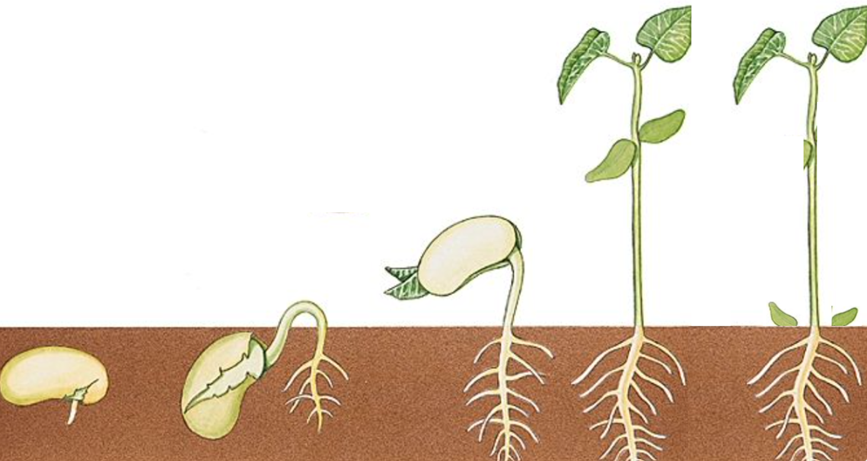
Synthèse

Question : ..............................................................................................................
Titre : ...................................

Dessine l’expérience qui permet à la graine de s’ouvrir.

De quoi la graine a-t-elle besoin pour s’ouvrir ?
...........................................................................................................................................

Annote le schéma.
